Rapport de la séance 4

Durant cette semaine, j'ai créé 2 modes pour l'allumage des LED. Le premier est celui que j'ai expliqué dans le rapport de la semaine précédente avec le contrôle d'une LED qui se déplace dans tout le jardin. J'ai réussi à régler le problème de la LED qui s'éteint avant d'aller dans un autre chemin.
Pour cela, j'ai créé ma variable de telle façon que le milieu du repère est -1 au lieu de 0.
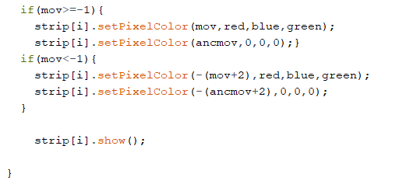
De ce fait, cela créé une LED virtuelle qui serait normalement sur la fontaine.
Ensuite, j’ai créé un autre mode qui permet à plusieurs LED de se déplacer aléatoirement dans le jardin. Ceci fonctionne grâce à un tableau de int qui représente tous les paramètres du mouvement de la LED avec les variables représentant la LED actuelle et l’Ancienne LED, un repère du centre du jardin pour changer de direction quand on arrive sur ce point et un coefficient qui permet d’avancer ou de reculer selon qu’il soit égale à 1 ou -1. J’ai repris l’algorithme que j’avais utilisé pour le contrôle de ma LED mais en enlevant l’aspect Bluetooth et en rendant autonome le déplacement. Il prend également en compte les bords du jardin en allant dans le sens opposé (coefficient transforme en son oppose).
De plus, nous avons été au FabLab mercredi pour découper les pièces en bois et plexiglas permettant de construire notre bloc central. On a utilisé la découpeuse Laser avec 1 planche 30x60 de 5mm et une chute d’une autre planche de la même dimension et une planche de plexiglas de 5mm. Nous avons également collé la base du bloc central avec de la colle à bois durant notre créneau.
Durant la séance, j’ai réfléchi au moyen de mettre des boutons pour changer de mode. Le problème que je n’ai pas pu résoudre est le fait que j’utilise une variable pour le Bluetooth du changement de mode et je n’arrive pas à utiliser le Bluetooth après dans mes modes. Donc pour la prochaine fois, je vais essayer de réfléchir à un moyen pour utiliser cette variable sans interférer avec les autres.

